**SKRIPSI**

**PEMANFAATAN LIMBAH *FLY ASH* SEBAGAI KOAGULAN DALAM PENGOLAHAN AIR MENGGUNAKAN METODE KALSINASI DAN EKSTRAKSI PADAT CAIR**



**Diusulkan sebagai persyaratan mata kuliah**

**Seminar Tugas Akhir Diploma D-IV**

**Pada Jurusan Teknik Kimia Program Studi Teknologi Kimia Industri**

**OLEH :**

**SARTIKA ANGGRAINI**

**062140422529**

**JURUSAN TEKNIK KIMIA**

**POLITEKNIK NEGERI SRIWIJAYA**

**PALEMBANG**

**2025**

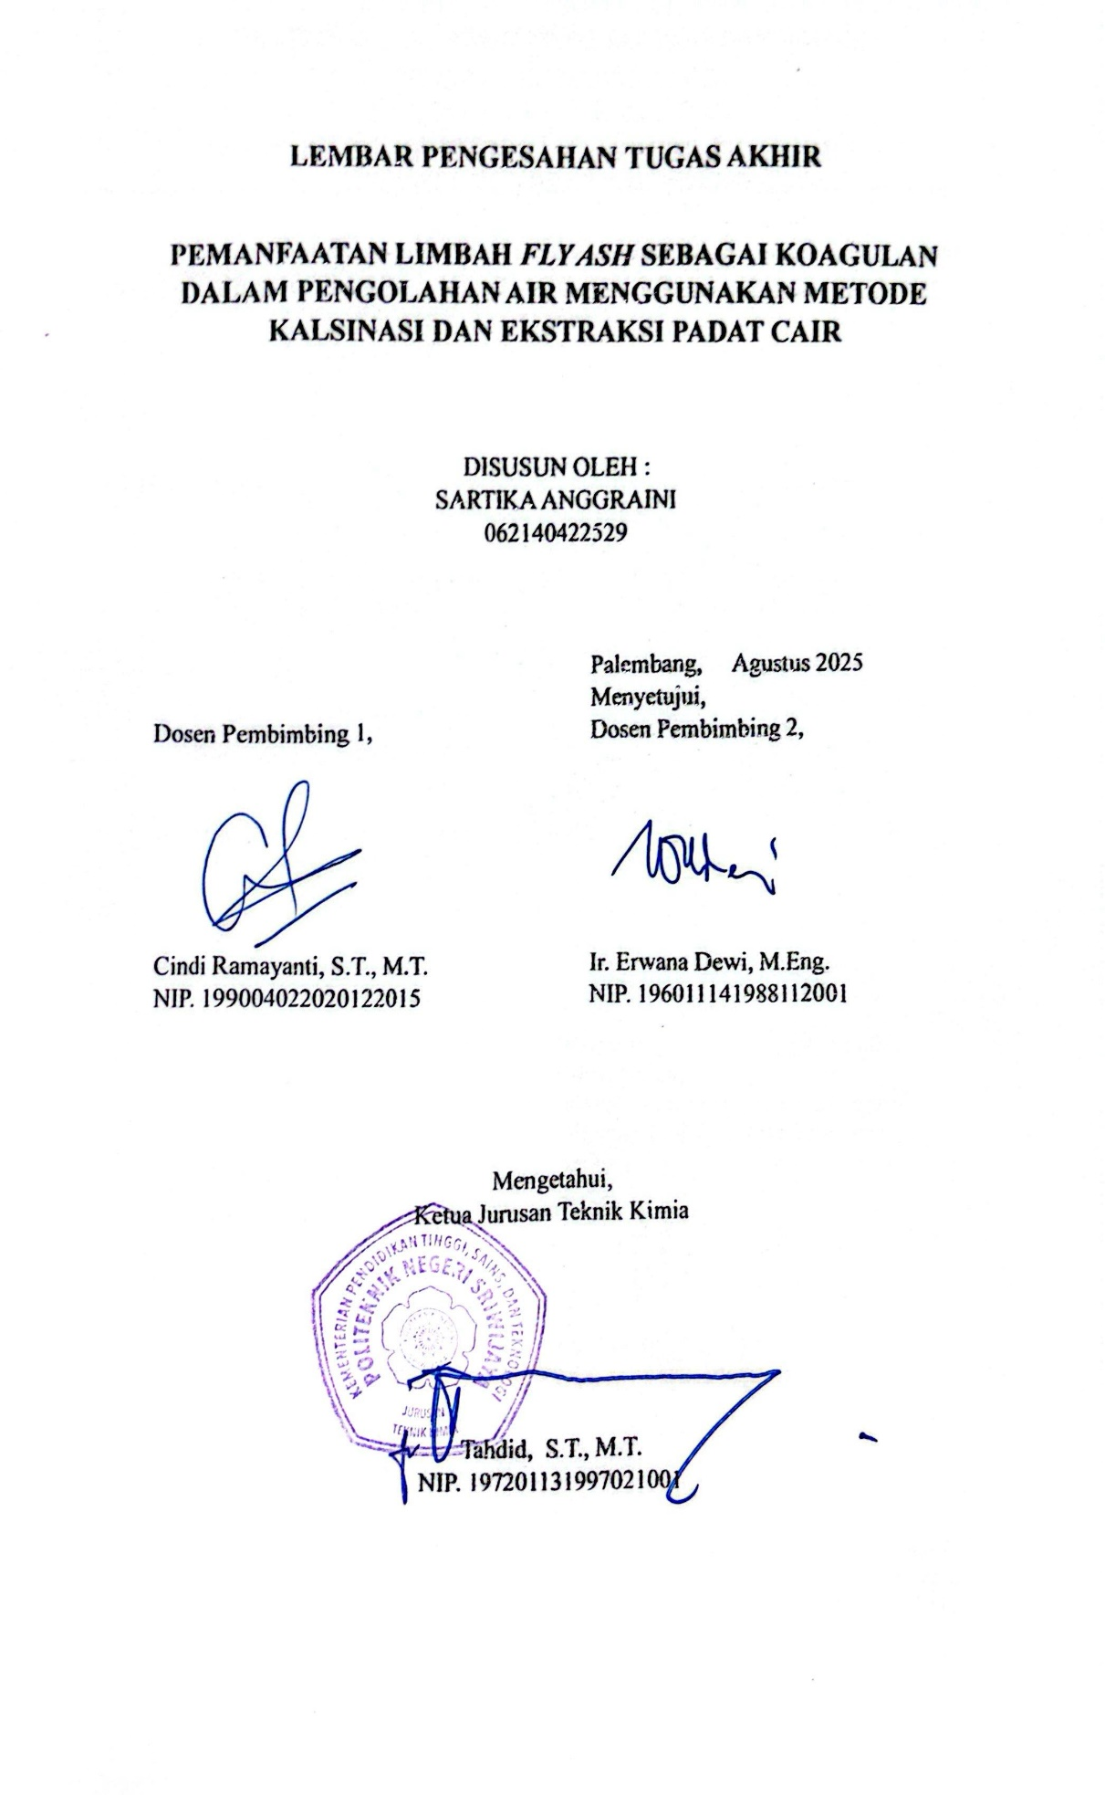

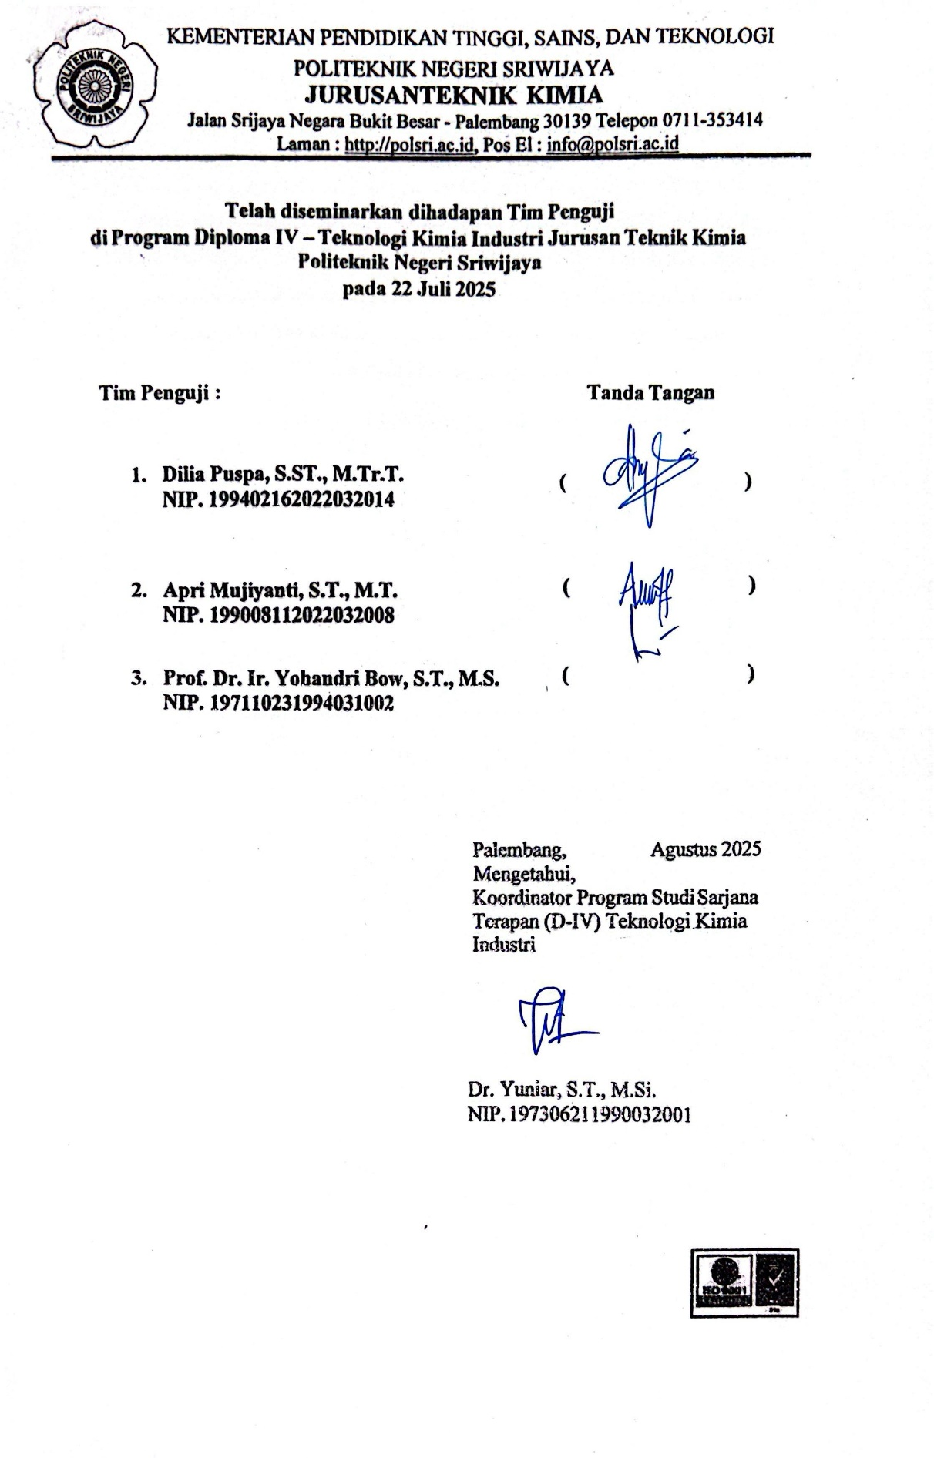

**MOTTO**

Dalam setiap langkah yang diayunkan, dalam setiap keringat yang menetes, terukir sebuah kisah ketekunan. Bukan hanya tentang mencapai tujuan akhir, melainkan tentang pribadi yang terbentuk, pelajaran yang didapat, dan kekuatan yang ditemukan di sepanjang perjalanan. Teruslah melangkah, karena setiap tantangan adalah kesempatan untuk tumbuh, dan setiap impian layak diperjuangkan hingga nyata.

(Sartika Anggraini)

***ABSTRAK***

*Fly ash* adalah produk sampingan dari pembangkit listrik termal yang dihasilkan dari pembakaran termal batu bara. Partikel *fly ash* yang ringan dapat berkontribusi terhadap polusi udara saat terkena angin di kolam abu. Karena adanya logam berat dalam *fly ash*, kontak dengan sumber air dapat merusak kehidupan air dan kebasaannya dapat mempengaruhi karakteristik fisio-kimia tanah. Karena adanya aluminium dan oksida besi dalam *fly ash*, dapat digunakan sebagai koagulan untuk digunakan dalam pengolahan air limbah. Konversi *fly ash* menjadi koagulan tidak hanya akan menjadi solusi terhadap permasalahan yang disebutkan namun juga akan membantu mengurangi penggunaan koagulan kimia. Data yang diperlukan dalam penelitian ini yaitu data limbah *fly ash* batu bara dan data kebutuhan koagulan yang berasala dari data produksi. Dengan menggunakan metode kalsinasi dan ekstraksi padat cair. Sampel *fly ash* yang telah dicampur dengan Na2CO3 kemudian dikalsinasi kemudian diekstraksi menggunkan HCl dan H2SO4. Hasil penelitian untuk mengetahui persentase nilai senyawa aluminium dan besi yang di ekstrak. Penelitian ini yaitu pemanfaataan limbah *fly ash* batu bara sebagai koagulan untuk menghasilkan air bersih, pengujian koagulan *fly ash* menggunakan metode *jar test* yang bertujuan untuk mengetahui nilai parameter air.

***Kata Kunci:***Ekstraksi, *Fly Ash*, Kalsinasi, Koagulan, Pengolahan Air Limbah

***ABSTRACT***

*Fly ash* is a by-product of thermal power plants resulting from the thermal combustion of coal. The light particles of *fly ash* can contribute to air pollution when exposed to wind in ash ponds. Due to the presence of heavy metals in *fly ash*, contact with water sources can damage aquatic life and its basicity can affect the physio-chemical characteristics of soil. Due to the presence of aluminum and iron oxides in *fly ash*, it can be used as a *coagulant* for use in *wastewater treatment*. The conversion of *fly ash* into coagulant will not only be a solution to the problems mentioned but will also help reduce the use of chemical coagulants. The data required in this study are coal *fly ash* waste data and coagulant demand data derived from production data. By using calcination and liquid solid extraction methods. *Fly ash* samples that have been mixed with Na2CO3 are then calcined and then extracted using HCl and H2SO4. The results of the study to determine the percentage value of aluminum and iron compounds extracted. This research is the utilization of coal *fly ash* waste as a coagulant to produce clean water, testing *fly ash* coagulants using the *jar test* method which aims to determine the value of water parameters.

*Key words: Extraction, Fly Ash, Calcination, Coagulant, Wastewater Treatment*

**KATA PENGANTAR**

Puji syukur kepada Tuhan Yang Maha Esa, karena atas rahmat dan karunia- Nya penulis dapat menyelesaikan Penelitian serta menyusun laporan Tugas Akhir (TA) ini. Laporan ini memuat informasi proses penelitian dan informasi lain yang berkaitkan dengan Koagulan PAC. Semoga laporan ini dapat bermanfaat bagi penulis khususnya dan bagi pembaca pada umumnya.

Laporan Tugas Akhir disusun untuk memenuhi persyaratan mata kuliah Tugas Akhir jurusan Teknik Kimia Program Studi D-IV Teknologi Kimia Industri Politeknik Negeri Sriwijaya. Diharapkan melalui kegiatan tersebut, penulis dapat membandingkan dan menerapkan secara langsung ilmu - ilmu dibidang teknik kimia yang telah penulis dapat di bangku perkuliahan. Laporan ini didasarkan pada pengambilan sampel dan penelitian selama 21 Mei sampai 04 Juli 2025.

Penulis menyadari bahwa dalam pelaksanaan Tugas Akhir dan penulisan laporan ini tidak terlepas dari bantuan, arahan dan bimbingan berbagai pihak. Maka pada kesempatan ini penulis ingin menyampaikan terima kasih kepada pihak - pihak yang telah membantu kelancaran seluruh rangkaian kegiatan Penelitian ini, antara lain:

1. Ir. Irawan Rusnadi, M.T. selaku Direktur Politeknik Negeri Sriwijaya beserta jajaranya.
2. Dr. Yusri, S.Pd., M.Pd. selaku Wakil Direktur I Politeknik Negeri Sriwijaya.
3. Tahdid, S.T., M.T. selaku Ketua Jurusan Teknik Kimia Politeknik Negeri Sriwijaya.
4. Isnandar Yunanto, S.ST., M.T. selaku Sekretaris Jurusan Teknik Kimia Politeknik Negeri Sriwijaya.
5. Dr. Yuniar, S.T., M.Si. selaku Ketua Program D-IV Teknologi Kimia Industri Jurusan Teknik Kimia Politenik Negeri Sriwijaya.
6. Ir. Selastia Yulianti, M.Si. selaku Dosen Pembimbing Akademik di Politeknik Negeri Sriwijaya.
7. Ir. Cindi Ramayanti, S.T., M.T. selaku Dosen Pembimbing 1 Penelitian yang telah bersedia membimbing selama pelaksanaan Penelitian dan pengerjaan Laporan Tugas Akhir (TA).
8. Ir. Erwana Dewi, M.Eng. selaku Dosen Pembimbing 2 Penelitian yang telah bersedia membimbing selama pelaksanaan Penelitian dan pengerjaan Laporan Tugas Akhir (TA).
9. Seluruh Dosen beserta staf Jurusan Teknik Kimia Politeknik Negeri Sriwijaya.
10. Seluruh PLP/Teknisi Laboratorium Teknik Kimia Politeknik Negeri Sriwijaya.
11. Nur Aisyah, S.Pd. selaku orang tua saya yang telah memberikan do’a dan dukungan untuk kelancaran dan kesuksesan pelaksanaan Tugas Akhir.
12. Untuk Alm. Sudirman Paris selaku papa saya tercinta, saya persembahkan semua ini untuk papa.
13. Bunga Indah, S.Kom., Firmansyah Haris Munandar, A.Md.Kom., Fatmawati Riski, A.Md.T., dan Rini Adriani selaku saudara/I kandung saya yang selalu memberikan do’a dan dukungan untuk kelancaran dan kesuksesan pelaksanaan Tugas Akhir.
14. Aditia Adiati Humairoh, Charolina Rehulina Depari, Novta Veronica, Amira Zalwa Khairunisa, Zahra Nurrizka, Aldila Muhaimah, Prayoga Yudesta, dan selaku rekan – rekan seperjuangan yang telah melaksanakan Penelitian.

Penulis menyadari bahwa laporan ini masih jauh dari sempurna. Oleh karena itu, penulis menerima kritik dan saran yang membangun dari pembaca, yang tentunya akan mendorong penulis untuk berkarya lebih baik lagi pada kesempatan yang akan datang. Semoga laporan Tugas Akhir ini dapat bermanfaaat bagi semua pihak.

Palembang, Agustus 2025

Penulis

**DAFTAR ISI**

**HALAMAN JUDUL i**

**LEMBAR PENGESAHAN ii**

**MOTTO iv**

**ABSTRAK v**

**KATA PENGANTAR vii**

**DAFTAR ISI ix**

**DAFTAR TABEL**  **xi**

**DAFTAR GAMBAR**  **xii**

**DAFTAR LAMPIRAN xiii**

**BAB I PENDAHULUAN 1**

* 1. Latar Belakang 1
  2. Perumusan Masalah 3
  3. Tujuan Penelitian 4
  4. Manfaat Penelitian 4
  5. Relevansi  4

**BAB II TINJAUAN PUSTAKA**  **5**

* 1. Air  5
     1. Standar Baku Mutu Kualitas Air  5
     2. Parameter Kualitas Air 6
  2. Abu Terbang (*Fly Ash*) Batu bara 8
     1. Klasifikasi *Fly Ash* 9
     2. Karakteristik *Fly Ash* 10
     3. Komposisi *Fly Ash* 10
     4. Sifat *Fly Ash* 10
  3. Koagulan  11
  4. Koagulasi  14
  5. Flokulasi 15
  6. Ekstraksi Padat – Cair  16

2.6.1. *Acid Leaching* 18

* 1. Metode *Jar Test* 18
  2. *State Of The Art* 19

**BAB III METODOLOGI PENELITIAN**  **21**

* 1. Waktu dan Tempat Penelitian  21
  2. Alat dan Bahan  21
     1. Alat Yang Digunakan21
     2. Bahan Yang Digunakan 21
  3. Perlakuan dan Rancangan 21
     1. Variabel Tetap22
     2. Variabel Bebas 22
     3. Rangkaian Alat Yang Digunakan 22

3.3.3.1. Alat *Oven* 22

3.3.3.2. Alat *Furnace* 23

3.3.3.3. Alat *Hotplate* 24

3.3.3.4. Alat *Jart* *Test* 25

* 1. Prosedur Percobaan 26
     1. Proses Penuruanan Kadar Air 26
     2. Proses Kalsinasi 26
     3. Proses Ekstraksi Padat-Cair 26
     4. Analisa Kandungan Al dan Fe 27
     5. Proses (Metode *Jar Test*) 27
     6. Prosedur Parameter Analisa Air Sungai 27

3.4.6.1. Pengujian pH 27

3.4.6.2. Pengujian Turbiditi 28

3.4.6.3. Pengujian TDS 28

3.4.6.4. Pengujian Konduktivitas 29

* + 1. Diagram Alir Proses Penelitian 30

**BAB IV HASIL DAN PEMBAHASAN**  **32**

* 1. Hasil Produk  32
  2. Pembahasan 33

4.2.1. Pengaruh Asam dan Konsentrasi Terhadap kadar Al dan Fe 33

4.2.2. Pengaruh Waktu Ekstraksi Terhadap kadar Al dan Fe 36

4.2.3. Efektivitas Koagulan Dalam Pengolahan Air 38

4.2.3.1. Hubungan Koagulan Terhadap Konduktivitas 38

4.2.3.2. Hubungan Koagulan Terhadap TDS 39

4.2.3.3. Hubungan Koagulan Terhadap Turbiditi 40

4.2.3.4. Hubungan KoagulanTerhadap Ph 41

**BAB V KESIMPULAN DAN SARAN**  **43**

* 1. Kesimpulan  43
  2. Saran 44

**DAFTAR PUSTAKA**  **45**

**LAMPIRAN. 49**

**DAFTAR TABEL**

**2.1.** Parameter Fisik Standar PERMENKES 7

**2.2.** Parameter Kimia Standar PERMENKES 7

**2.3.** Komposisi *Fly Ash* 10

**2.4.** Standar Nasional Indonesia Syarat Mutu PAC Cair 14

**2.5.** Refrensi Penelitian Terdahulu 19

**4.1.** Data Hasil Analisis Koagulan 32

**4.3.** Hasil Uji Parameter Air 32

**DAFTAR GAMBAR**

**2.1.** *Fly Ash* 8

**2.2.** Ukuran *Fly Ash* dan Beberapa Material 9

**2.3.** Mekanisme Sederhana Proses *Leaching* 17

**3.1.** Alat *Oven* 22

**3.2.** Alat *Furnace* 23

**3.3.** Alat *Hotplate* 24

**3.4.** Alat *Jart Test* 25

**3.5.** Diagram Alir Sintesis Koagulan 30

**3.6.** Diagram Alir Proses *Jart Test* 31

**4.1.** Produk Koagulan 34

**4.2.** Grafik Hubungan Pengaruh Aluminium Pada Waktu 34

**4.3.** Grafik Hubungan Pengaruh Besi Pada Waktu 35

**4.4.** Grafik Hubungan Koagulan Terhadap Konduktivitas.... .......39

**4.5.** Grafik Hubungan Koagulan Terhadap TDS 40

**4.6.** Grafik Hubungan Koagulan Terhadap Turbiditi 41

**4.7.** Grafik Hubungan Koagulan Terhadap Ph 42

**DAFTAR LAMPIRAN**

**A.** Data Pengamatan 49

**B.** Data Perhitungan 50

**C.** Dokumentasi 57

**D.** Surat - Surat 60